Lis le Nombre
Braille | Numératie
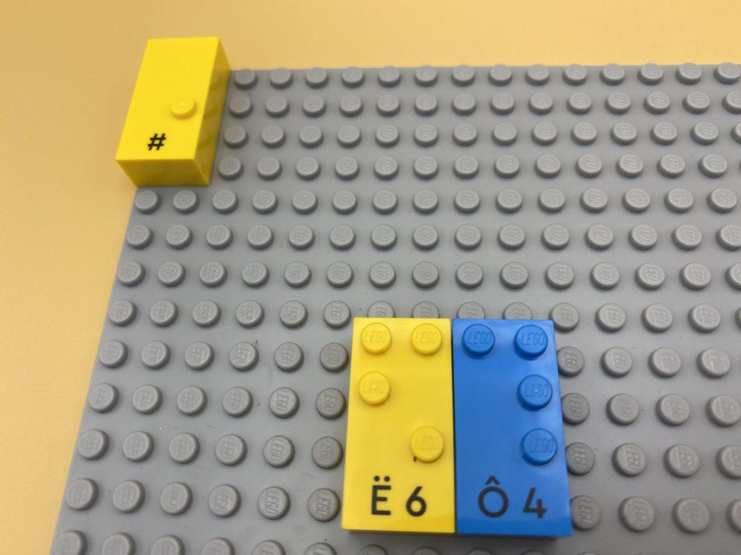 | 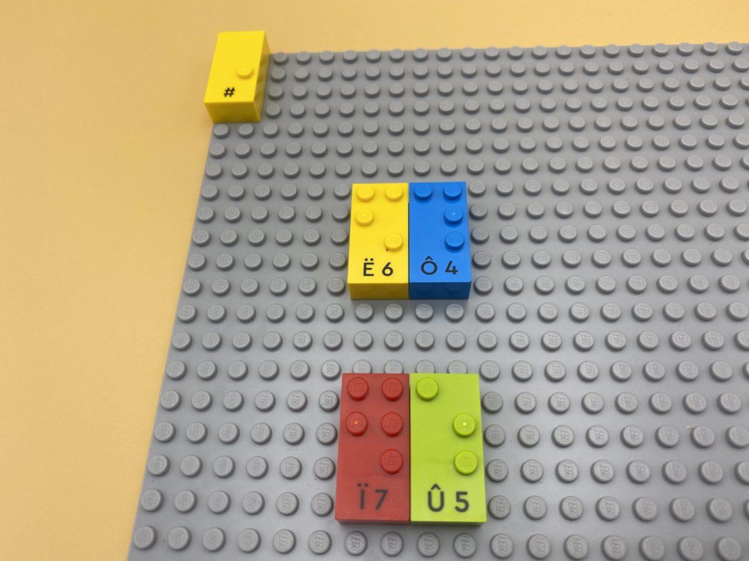

Améliorer la connaissance des nombres à deux chiffres. Manipuler et combiner des briques en braille sur une plaque et créer de nouveaux nombres.

10 min 1 participant(s)

Jouons !
- Choisis 2 briques.
- Lis ce qui est sur chaque brique.
- Place les 2 briques l’une à côté de l’autre sur la plaque.
- Lis le nombre à 2 chiffres (par exemple 25 ou 52) que tu as fait.

Préparation
- 1 plaque
- 10 briques numériques (“0” à “9”)
- 1 brique « signe numérique «
- 1 bol
Placer la brique « signe numérique » dans le coin supérieur gauche de la plaque pour indiquer que les briques sont des nombres.
Placer les briques restantes dans le bol.

Pour bien réussir
- Expliquer que l’on ne va pas mettre le signe numérique devant chaque brique. Le signe numérique dans le coin supérieur gauche de la plaque indique que toutes les briques sont des nombres.
- Demander « Comment créer une activité plus attrayante ? », par exemple en lançant trois briques – comme un dé – et en réalisant l’activité avec les briques qui ne sont pas à l’envers.

Variations possibles
- Augmenter le nombre de chiffres composant chaque nombre en choisissant plus de briques.
- Disposer toutes les briques sur la plaque et demander à l’enfant d’écrire un nombre donné.

Les enfants vont développer ces compétences holistiques

Cognitif
- Utiliser des chiffres pour indiquer un rang, une position

Physique
- Apprendre par l’action, l’observation, l’analyse de l’action personnelle et de l’activité observée : utiliser des méthodes et des outils d’apprentissage appropriés

Emotionnel
- Partager les règles, les rôles et les responsabilités

Créatif
- Identifier les différentes activités de loisirs à faire seul ou avec d’autres personnes

Social
- Anticiper les problèmes potentiels, identifier les étapes de résolution, y compris les solutions alternatives

Le saviez-vous ?
- Parce que le développement de l’enfant est magnifiquement complexe, une vision holistique souligne l’importance des compétences physiques, sociales, cognitives, créatives et émotionnelles des enfants et la façon dont elles se complètent et interagissent les unes avec les autres.
- Cette activité favorise le développement de ces compétences holistiques.

